Ліга старшокласників Корсунщини
Учнівський актив Сидорівського НВК

Номінація «Сторінки історії мого села»

Історія
села Сидорівка

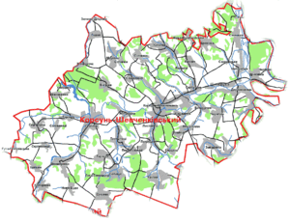

2019 рік
Дата заснування села невідома. Припускають, що воно виникло на початку ХVІ ст., коли територія Корсунського краю після Люблінської унії 1569 р. відійшла до Польської Корони і належала до Канівського староства Житомирського повіту Київського воєводства. На картах першої половини XVII ст. позначене як нове місто. Наступна згадка відноситься до 1716 р. В кінці ХVІ - на поч. ХVІІ ст. краєм прокотилася хвиля селянсько-козацьких повстань, які переросли у визвольну війну під проводом Б. Хмельницького. Жителі Сидорівки та прилеглих сіл брали активну участь у козацьких повстаннях, а згодом – у гайдамацькому русі, кульмінацією якого стало повстання Коліївщина, що вибухнуло у 1768 р.
У 1741 р. Сидорівка входила до складу Корсунського староства, у ній було 50 дворів. Згідно з візитом Корсунського деканату за 1741 р. в селі була побудована церква з липового дерева, яка отримала назву Преображення Господнього. У 1760 р. князь Яблоновський подарував церкві ставок, який став називатися Поповим. Назва ця збереглася і до наших днів.
На 1768 р. село входило до Лисянської волості.
На 1782 р. село належало княгині Францизі Яблоновській.
З 1816 по 1854 рр. власником села був поміщик Турчевич, з часом – Онуфрій Головинський. У 1856 р. О.Головинський продав Сидорівку батькам Гермагена Неймана і Бонавентури Турчевича. У 1860 р. цукровий завод і переважна частина лісів була викуплена Є. Балаговським.
На 1864 р. село належало Б. А. Турчевичу, як спадок від батька, і Г.О.Франківському, який купив у 1860 р. від Л. Неймана 1195 десятин землі.
За архівними даними, у 1887 р. в селі було побудовано нову церкву, а у 1889р. добудовано нову дзвіницю. У 1930 р. при церкві діяла синодальна релігійна община. Церква в селі діяла до 50-х рр. ХХ ст. За спогадами мешканців, вона була побудована з дерева, обшальована, трибанна. Після зробили склад, а потім клуб. У 60-х рр. ХХ ст. приміщення згоріло. Зараз окремими місцями проглядається фундамент церкви. Біля неї був цвинтар. На ньому, за переказами, ховали заможних людей. Збереглася одна надгробна плита, але прочитати її напис не є можливим. Біля того місця, де стояла церква, побудований будинок сільради.
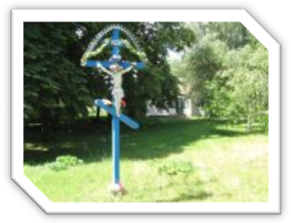 На 1900 р. у селі нараховувалося 2191 десятина землі, з якої, поміщицької було – 778, церковної – 44, селянської – 1369. У селі була церква, церковно-парафіяльна школа, працювало 4 вітряні млини, 2 кузні, лікарня, цукровий завод, на якому працювало 310 робітників. Село належало Софії Іванівні Симиренко
Події І Світової війни, а згодом і страшні події 1932-1933 рр. голодомору нанесли значних збитків жителям села. У ті жахливі роки померла значна частина населення, серед якої – багато дітей.
На фронтах Великої Вітчизняної війни загинуло 238 односельців. Село звільнене 29 січня 1944 р.
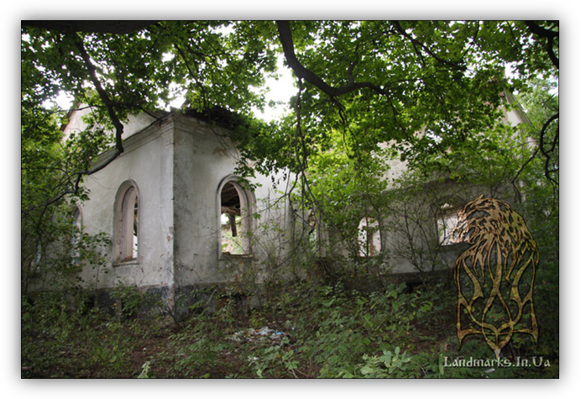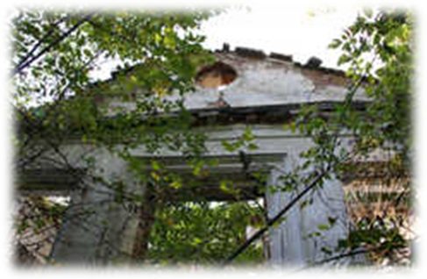Перший мармелад у Російській імперії було зроблено в Сидорівці. Василь Федорович Симиренко був чи не найбільшим меценатом в Україні наприкінці XIX - на початку XX ст. Стати мільйонером і допомогти українській культурі та літературі дозволив Василеві Федоровичу його талант інженера-цукровара. У 1873 р. Василь Симиренко за невелику ціну купив з торгів занедбану державну цукроварню в Сидорівці й оселився там зі своєю молодою дружиною. Щоб відбудувати Сидорівську цукроварню, він витратив усі свої заощадження, брав гроші у позику, часом на дуже невигідних умовах. Щоб відновити завод, Василь Симиренко багато працював і як чорнороб, і як вчений. Урешті, занедбана Сидорівська цукроварня стала передовим підприємством, яке приносило господарю мільйонні прибутки. Незабаром при своєму заводі Василь Симиренко відкрив цех – пастильню (першу в Російській імперії), де з яблук саду, що його сам заклав і виростив, виготовляли мармелад і пастилу «Українську». І те, й інше експортували за кордон та… прописували хворим у місцевій лікарні. На різдвяні та великодні свята пан Симиренко виїжджав до церкви на трійці коней, де роздавав дітям солодощі. Упродовж 42 років Василь Симиренко 10% прибутку власного підприємства віддавав на українську справу: випуск часописів, етнографічні експедиції, друкування книжок українських письменників, відкриття недільних шкіл у селах. По смерті він заповів усе майно Товариству допомоги українській літературі, мистецтву й науці.

Спогади жителів села Сидорівка
О.В.Темченко.
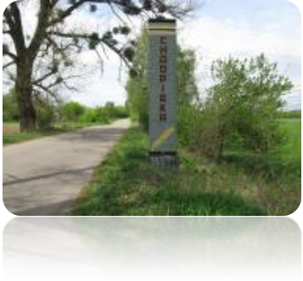Про заснування села…
«…давно, давно, коли ще служили солдати у війську по 25 років, то після цієї служби повернувся до нас у село солдат Сидір, міцний, здоровий чоловік. Поселився він біля урочища Лиса гора, що за два км. від с. Щербашинці Київської області. Викопав він там землянку. Почав господарювати. Одружився з наймичкою Селеветою, яка служила у куркуля Микити. Молодому подружжю на руку пішло господарство. Слава про доброго господаря покотилася по всьому повіту. Його іменем назвали село – Сидорівка. Сидір мав дві пари коней. Дві пари волів, якими й вивозив на Сидорівський цукровий завод буряки».

Спогади С. П. Дуплія.
Про голодомор…
«… До весни у нас не залишилося ні картоплі, ні хліба, ні м’яса. Згадую, що мама міняла меблі на овочі. За десяток картоплин, кілька коренів буряка віддала крісло. За відро картоплі віддала буфет, пожертвувала і ліжком.
Коли зійшов сніг, міняти насправді вже не було чого. Вимушені були ходити по городах. У розкисшому чорноземі шукали картопляні рештки від тогорічного врожаю. Ходили на колгоспне картопляне поле. Це поле приваблювало масу вимучених, опухлих, понівечених голодом людей. З картоплі, яку ще не вразила гниль, хоч і мерзлої, виходили доволі смачні та поживні млинці.
За кілька днів усе картопляне поле так було «прозондовано», що знайти на ньому рештки картоплі було вже неможливо. Уся площа була перерита руками нещасних, знесилених, вимучених голодом людей. Було і таке, що знайдена гнила картоплина з жадобою з’їдалася водночас, і люди незабаром віддавали Богові душу. Їх і ховати не було кому. Тіла ставали здобиччю зграй ворон, бродячих собак, лисиць та вовків.
На біду голодуючим, весна 33-го видалася на рідкість холодною, дощовою. Навіть кропива погано росла. Адже саме вона була «підножним кормом», в якому людина вбачала джерело порятунку. Люди тушкували кропиву разом з липовим листям. Виходила клейка комбікормова маса, що не мала жодного смаку. Присоливши її їли із задоволенням. Їли все, що попадало під руки, без жодних думок про наслідки.
Були в селі, звичайно, сім’ї порівняно заможні, передусім ті, хто головував на селі: голова колгоспу, його оточення, родичі, «свої» люди тощо. В них, звичайно, був хліб. Та й колгоспні продовольчі запаси, що знаходилися на складах, були призначені сільській еліті, яка не відмовляла у продуктах і районному начальству. Людей косила голодна смерть, а ці жили, не знаючи горя.
Щоб виказати милосердя по відношенню голодуючих людей, влада почала їх підгодовувати. У загальному казані раз на день варили юшку. Це була звичайна кип’ячена вода, що завозилася із ставка. Кип’яток засипався вівсяною чи пшеничною мукою, розмішувався – і продукція вважалася готовою до вжитку. Таке варево називали затируха. Ніякої жирової чи м’ясної приправи, навіть картоплі. Про хліб не було і мови.
Село поділялося на ділянки, згідно заготовленим спискам «живим душам» видавали «затируху», померлих одразу ж виключали зі списків, щоб нікому не дісталася лишня порція юшки. Була встановлена норма: 0,5 літра на душу. Для роздачі був виготовлений спеціальний черпак, яким повар розливав баланду. Помічник повара слідкував за тим, щоб ніхто повторно не підставив горщик, відмічаючи у списку прізвища тих, хто вже отримав порцію. Біля віконця, де відбувалася роздача, стояла величезна купа знесилених людей. Інколи, не дочекавшись своєї черги, падали на землю замертво.
Поряд з нами була школа. Вона розташовувалася у колишньому маєтку поміщика Симиренка. Поряд був корпус, в якому знаходилася його фабрика з виготовлення цукерок. Підвальні приміщення використовувалися під колгоспні овочесховища. Тут зберігали цукровий буряк, кормову моркву. Вікна підвалів були з решітками. Але це не заважало хлопцям-старшокласникам діставати звідти моркву. На довгі, загострені палиці вони наколювали моркву, їли самі, та нагороджували нас, малюків, на диво смачним делікатесом. Цілими днями пропадали біля сховищ, чекаючи подачок від старших. Сторож спочатку сварився, але побачивши, що від голодної дітвори не відбитися, махнув рукою: «Їжте діти, та тільки не потрапте на очі начальству, а то і мені буде непереливки».
Багато дитячих життів спасли ті морква та буряки. Але немало овочів просто погнило у підвалах. І якби керівництво села роздало цей корм людям, значно б менше було вивезено трупів на кладовище.
Недалеко від школи – колгоспний склад. В щілини в стінах випадало золоте пшеничне зерно. Запас хліба був чималий. Можливо б про цю хлібну схованку мало хто знав, якби не трапилося неочікуване. А трапилося ось що. Хлопчаки, що віднайшли щілини в стінах, стали виколупувати звідти по зернятку, і кормилися ним. І ось якогось дня сам голова колгоспу верхи на коні налетів на гурт хлопчаків. Один з них потратив під гарячу руку представника влади. Голова завдав смертельного удару хлопчику чоботом, від якого дитина померла на місці.
Холодна весна 33-го змінилася теплими, сонячними, літніми днями. Інколи все ж ішов дощ, але він був короткотривалим і переважно вночі. Голод 33-го змінився небаченим врожаєм зернових. Овочів, фруктів – подібного врожаю не пам’ятали навіть довгожителі села. Люди поступово відходили від голоду, вживаючи ягоди. Незабаром почали видавати муку нового врожаю. Радощі не було меж».
Історичні пам’ятки
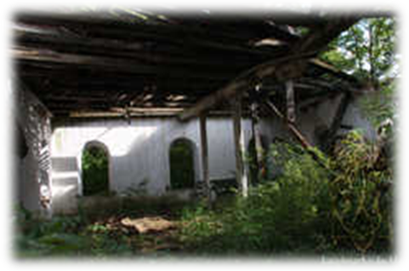
«…стара школа – це колись розкішний маєток пана Симиренка, де він жив разом з своєю дружиною Софією. Під горою, за маленьким ставочком, стояла розкішна вілла. Там Симиренко приймав гостей з-за кордону. Влаштовували прийоми, лунала музика. Кругом алей, доріжок висіли ліхтарі. Міцні сидорівські хлопці охороняли це дійство».

Видатні земляки
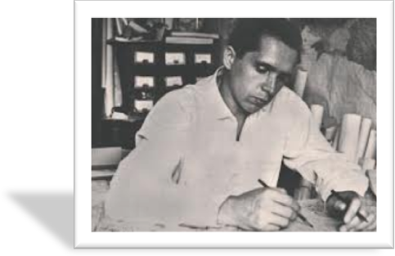Полікарп Юхимович Шабатин народився 9 березня 1919 р. В селі Склименці на Черкащині. З 1939-го по 1946 рік перебував у лавах радянської армії. Працював викладачем української мови й літератури в Київському електротехнічному технікумі, заступником завідуючого відділом видавництв Укрполіграфвидаву, завідуючим відділом Печерського райкому партії, згодом на відповідальній посаді в апараті Ради Міністрів УРСР. З 1976-го по 1979 рік – секретар правління Спілки письменників України. Вийшли збірки байок: «Пером під корінь», «Терниця», «Віялка», «Дурні натяки», «Ягня і цапина борода», «Байки і жарти». Шабатин – автор книг подорожніх записів: «Шлях за обріями», «Знову в дорозі», «Чуйським трактом», «На крилах дружби».
Іван Тимофійович Дуплій народився в селі Сидорівка Черкаської області, ветеран збройних сил, приймав участь у Великій Вітчизняній війні. Нагороджений орденами Великої Вітчизняної війни II ступеня, Червоної Зірки, медалями «За відвагу», «За бойові заслуги» та багатьма іншими урядовими нагородами. Свою літературну діяльність почав з нарисів, віршів та прози, друкуючи їх в газетах та журналах м. Києва та інших міст України, ще коли був студентом Київського університету. Герої його розповідей та спогадів – не вигадка, з ними він зустрічався на своєму життєвому шляху. З 1997 року – член Міжнародної Федерації журналістів.
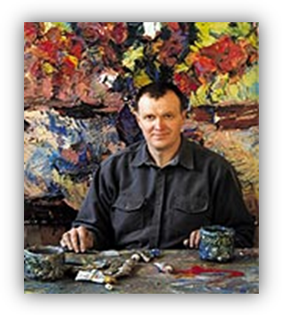 Сергій Прокопович Дуплій народився в селі Сидорівка 6 жовтня 1904 р. 1932 р. – закінчив Закавказьку піхотну школу, у 1934 р. – школу льотчиків-спостерігачів, 1938 р. – курси штурманів в м. Єйську. З червня 1941 р. – штурман 5 мінно-торпедної авіаційної дивізії Військово-Повітряних Сил Чорноморського флоту, майор. До травня 1944 р. здійснив 189 бойових вильотів, знищив 7 транспортів, 2 сторожових і 6 торпедних катерів, декілька барж з живою силою і технікою, 15 літаків на аеродромах ворога. Нагороджений 2 орденами Леніна, 4 орденами Червоного Прапора, орденами Нахімова II ступеня та Червоної Зірки, медалями, Герой Радянського Союзу.
Сергій Дуплій, можна сказати, увірвався шквалом в українське мистецтво. Декого він насторожив, проте багатьох захопив і щиро зацікавив своїм щедрим живописним обдаруванням, юнацькою безпосередністю і ясним поглядом на природу. Його шлях у мистецтво не пролягав гладенькою доріжкою. Майбутній художник захопився спортом і отримав освіту, далеку від свого покликання – закінчив інститут фізкультури. Однак вже після другого курсу починає малювати (1978 р.). Не покинув малювання й тоді, як повернувся до рідного села Сидорівка – вже вчителем (1980 р). Постійно вдосконалюючи свою техніку та багато працюючи над собою Сергієві вдалося досягти неповторної чуттєвості та гармонії в своїх картинах, малює він спонтанно і пристрасно, мов під дією натхненної імпровізації. Мабуть тому його картини змушують замислитися та побачити кожному, інший , лише йому зрозумілий світ.
Борис Федоренко з дитинства був закоханий у рідну природу, природу Черкащини. Мабуть тому він і став художником, якого сьогодні знають не лише в Києві – місті митців, а й по всій Україні. Член Спілки художників України, Борис вдало поєднує стилі портрету, пейзажу. На його картинах природа ніби жива, сповнена яскравих кольорів та нев’янучих барв. Своє натхнення він знаходить як в постійній праці, так і в повсякденному житті. Картини Б.Федоренка неодноразово були представлені в Національному виставковому центрі, багатьох музеях України. Так само, як і в багатьох галереях світу (Італія, Франція, Словаччина, Німеччина, Канада, Куба, Бельгія, Швейцарія).
Сергій Марченко активний учасник бойових дій Великої Вітчизняної війни. Не раз виконував важливі бойові завдання, псував ворожу техніку, збирав цінні відомості. Одного вечора він не повернувся в казарму. На палаючому танку врізався він в склад німецьких боєприпасів та пального і надовго замовкли фашисти, які бомбили російське місто Орел. Зараз в центрі міста на гранітному постаменті стоїть обгорілий танк. Під ним підпис «С. В. Марченко погиб смертью храбрых за освобождение г. Орла».

Сидорівка сьогодні
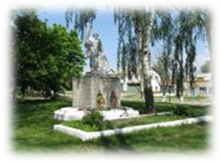 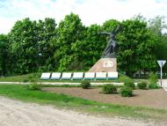 Центр села зберігає пам'ять про подвиг сидорчан в роки Другої світової війни в Україні. Меморіальні пам’ятні дошки бережуть ім’я кожного жителя села, який поклав своє життя за мирне майбуття України. Не можна забути і тих, чиї імена навіки забрала страшна війна – пам'ять про них зберігає пам’ятник невідомому солдату.

Центром культури та дозвілля покликане слугувати приміщення сільського клубу, в якому відбуваються концерти, виступи, лекторії. У цьому ж приміщенні знаходиться і сільська бібліотека, книжковий фонд якої нараховує кілька тисяч книг різних авторів світу.
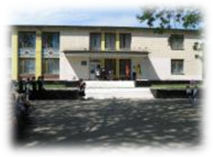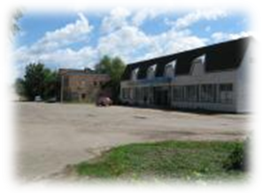
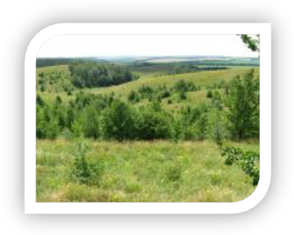

Проте найгарнішою частиною села є як не дивно – природа. Таких дивовижних пейзажів не побачиш повсюдно, дехто порівнює місцевий ландшафт з Прикарпаттям.
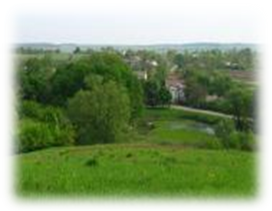
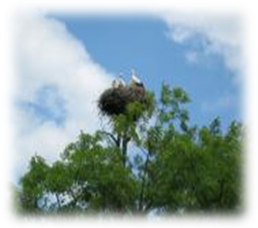

Вулицями села…

